bt项目-FPGA RISC-V调试总结

© 2019 copyrights by TCL Research. All rights are reserved. The information and specifications contained in this document are proprietary and confidential, and intellectual property of TCL Research, and shall not be reproduced in whole or part without written consent of TCL Research. The document is for TCL Research internal use only, and is subject to change without notice.

Rev. | Date | Author | Description
1.0 | 21/11/09 | jiangc | First version
1.1 | 21/11/11 | jiangc | 添加Jlink GDB Server调试方法

目录
bt项目-FPGA RISC-V调试总结 1
1 术语缩写 3
2 概述 3
3 硬件调试接口 3
4 开发环境及编译 3
4.1 IDE开发模式 3
4.2 命令行开发模式 5
4.3 CEVA工程开发 6
4.3.1环境准备 6
4.3.2 工程编译 7
5 FPGA上板调试 8
5.1 环境准备 8
5.1.1 FPGA 烧bitfile 8
5.2 IDE开发模式 9
5.3 命令行开发模式 11
5.3.1 使用Jlink烧录 11
5.3.2 使用Jlink GDB Server调试 12
6 其它事项 15

术语缩写
(1)无

概述
本文主要介绍FPGA RISC-V软件开发环境准备及调试。

硬件调试接口
目前支持使用Jlink调试模式。

开发环境及编译

4.1 IDE开发模式
(1)安装Nuclei Studio IDE、jlink(v7.8)驱动软件;
(2)当前bootrom等只有1个project的程序都采用芯来提供的NucleiStudioIDE软件;
(3)参照红色箭头进行project编译。
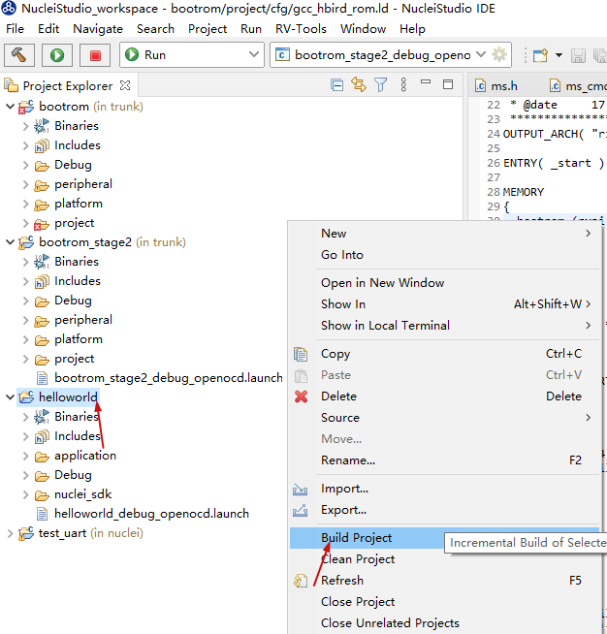
(4)右键点击helloworld，选择properties，按照下图红色箭头配置生成bin文件
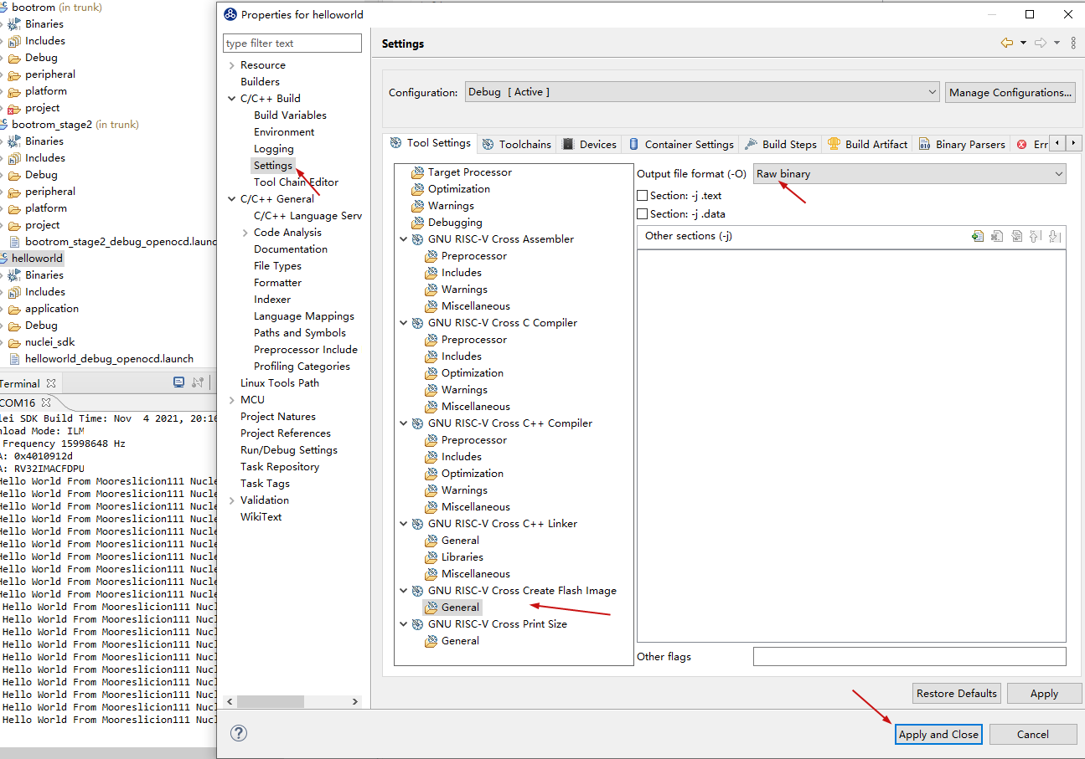
具体使用方法参考《Nuclei_Studio_User_Guide.pdf》。

4.2 命令行开发模式
安装git：
采用命令行的方式进行编译，具体参照cygnus目录下的README.md。通过cmake进行编译需要安装git、cmake程序，通过git bash进入命令行编译模式。
在SDK的build目录下，右键Git Bash Here进入命令行。

4.2.1环境准备
(1) RISCV环境配置
  - 把工具链根目录RISCV配置到环境变量
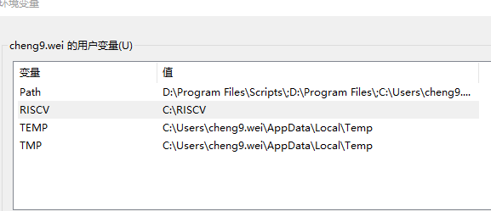
  - 把bin添加到环境变量

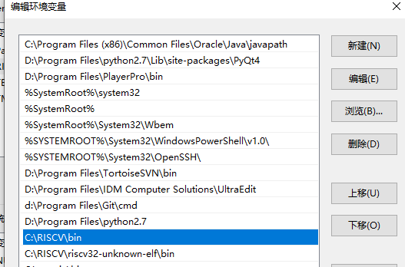

FPGA上板调试

5.1 环境准备

5.1.1 FPGA Xilinx烧bitfile
(1)如果是第一次安装程序，需要将Target hardware加入到Project Board，如图5.1；
(2)更新bitfile路径，一般默认使用最新的bitfile版本即可，注意区分cypress和gd的flash版本
svn://10.127.8.17/prj_bt/6_fpga/bitfile；
(3)设置FPGA的运行时钟，默认设置为16M。可以按照箭头指示处，按save和Apply键可以保存配置的时钟值，若默认为16M可以不配置。
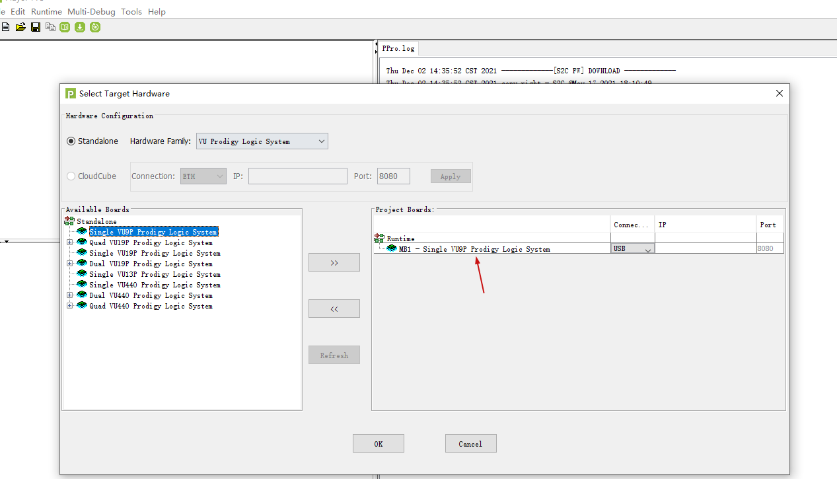
图5.1
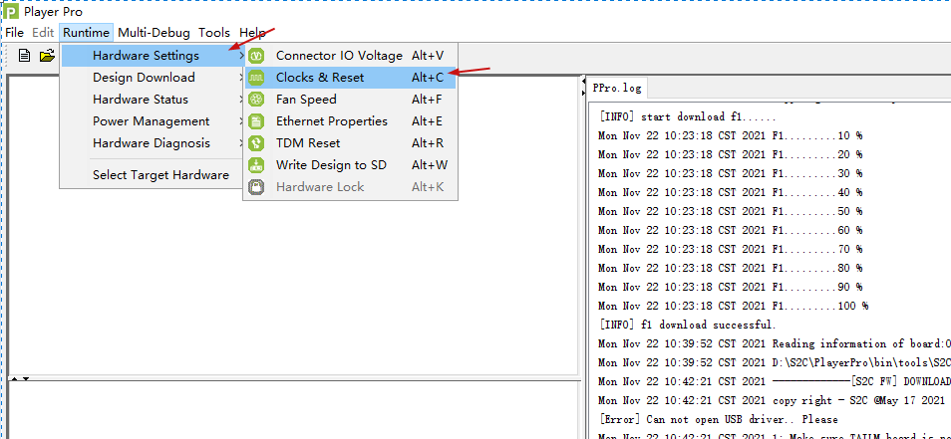
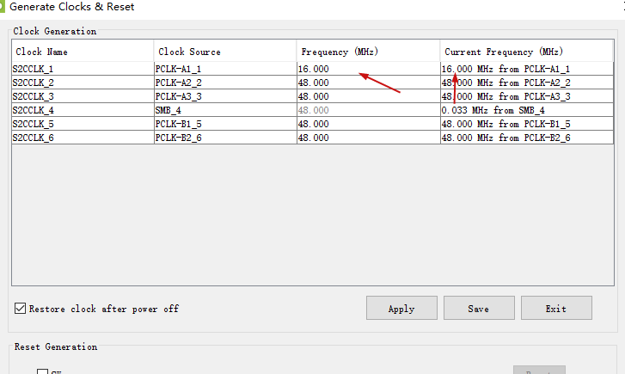

(3)更新bitfile，按箭头指向操作
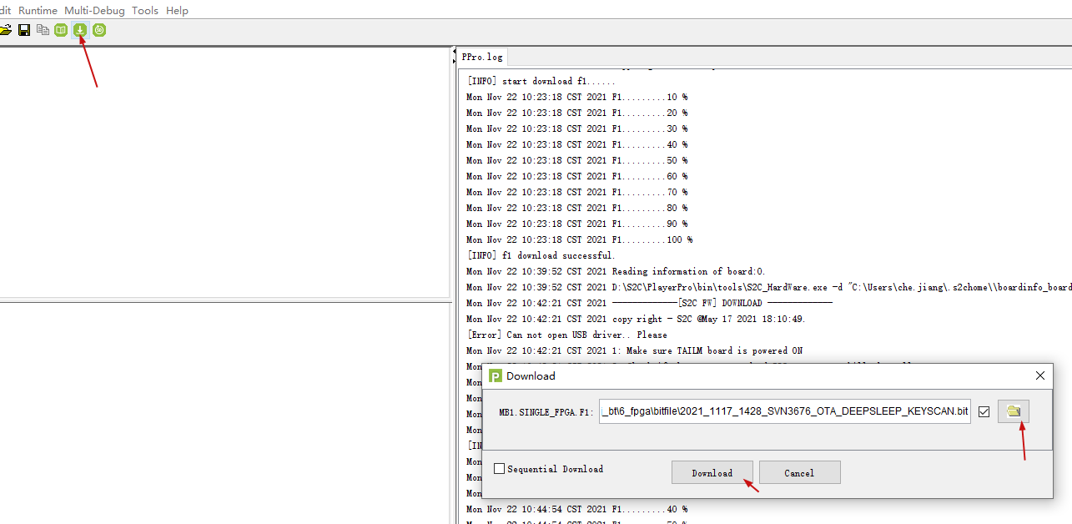

5.1.2 FPGA Altera TR4烧bitfile
(1)打开Quatus工具进入烧录窗口
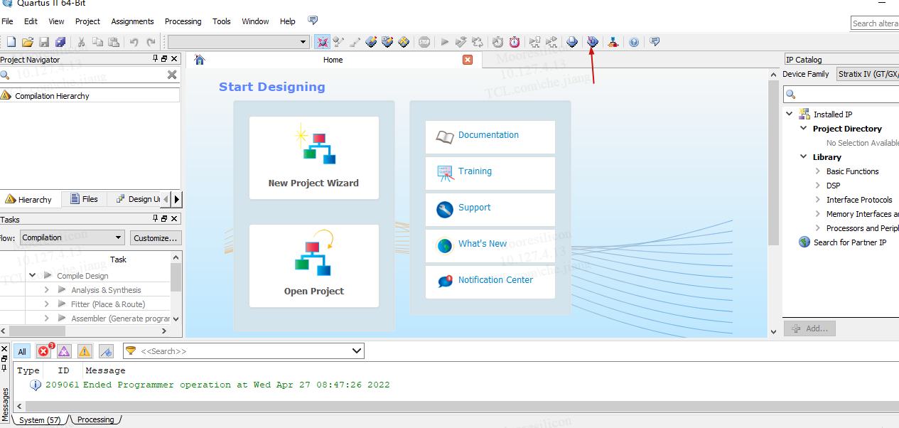
(2)添加USB的设备
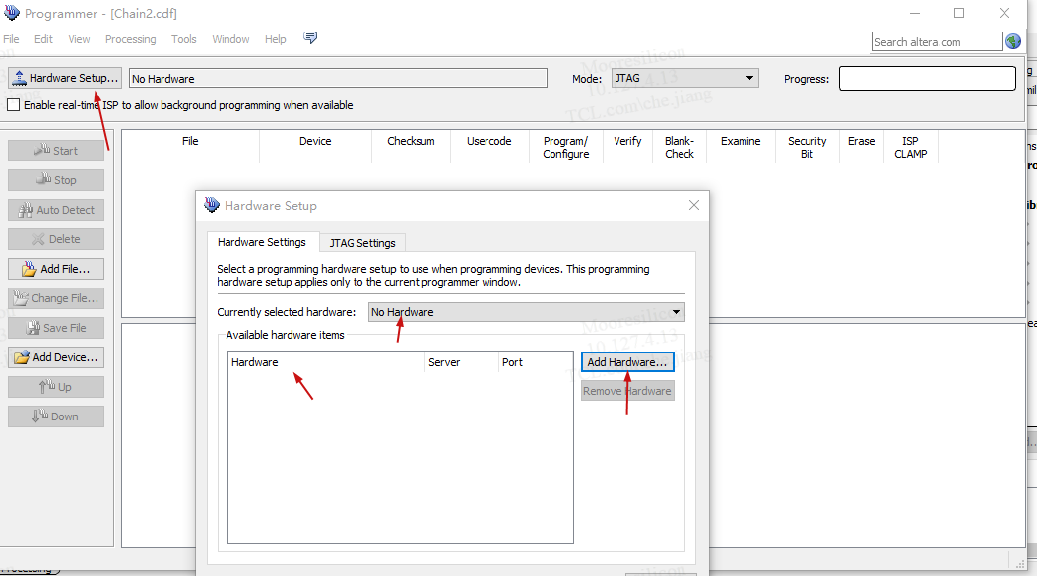
(3)添加Bit file
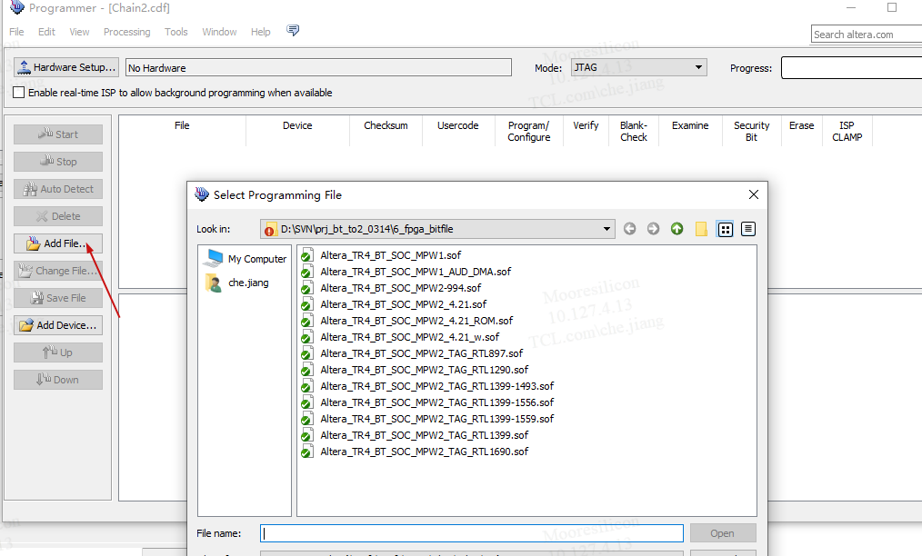
(4)点击start烧Bit file，右上角会显示进度，100%表示烧录完成
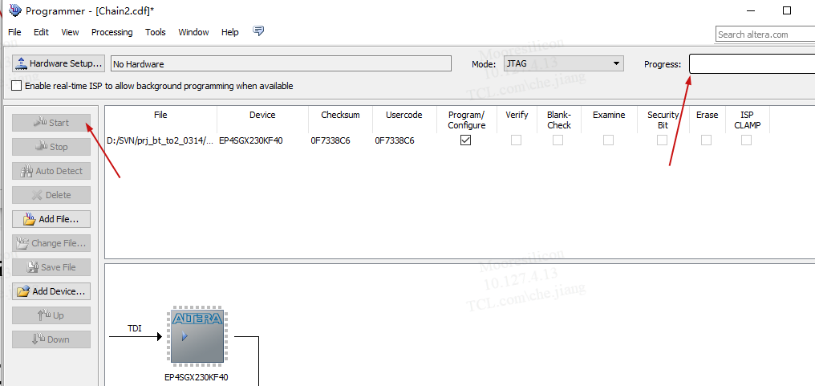

5.2 IDE开发模式
使用方法参考《Nuclei_Studio_User_Guide.pdf》，该IDE可以支持下载、单步调试等功能。
(1)右键点击project上依次按红色箭头进入debug。
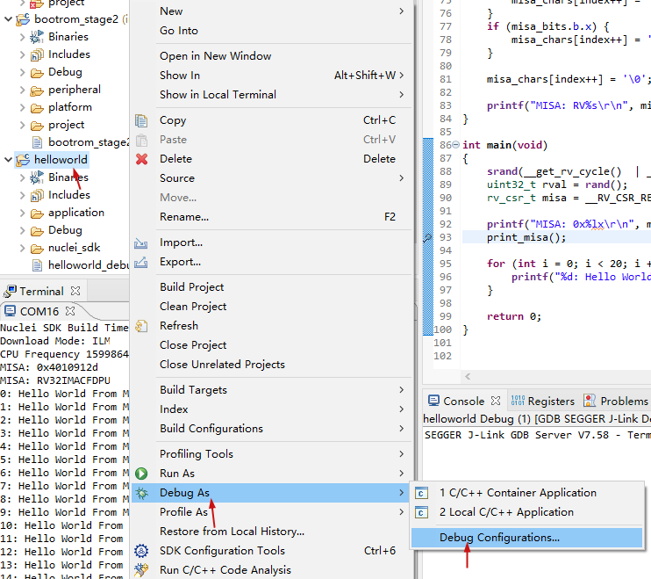
(2)通过J-link进入debugging
参照《Nuclei_Studio_User_Guide.pdf》6.2.2和6.2.3， 注意我们采用的是UART打印输出，不需采用RTT调试方法。

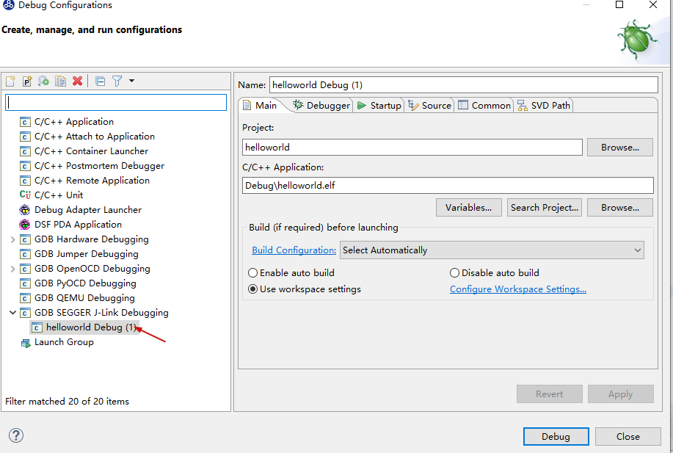
(3)在IDE中打开串口终端显示调试结果：
红色箭头打开Terminal终端，蓝色箭头可以设置UART、波特率等，绿色箭头显示是终端输出。
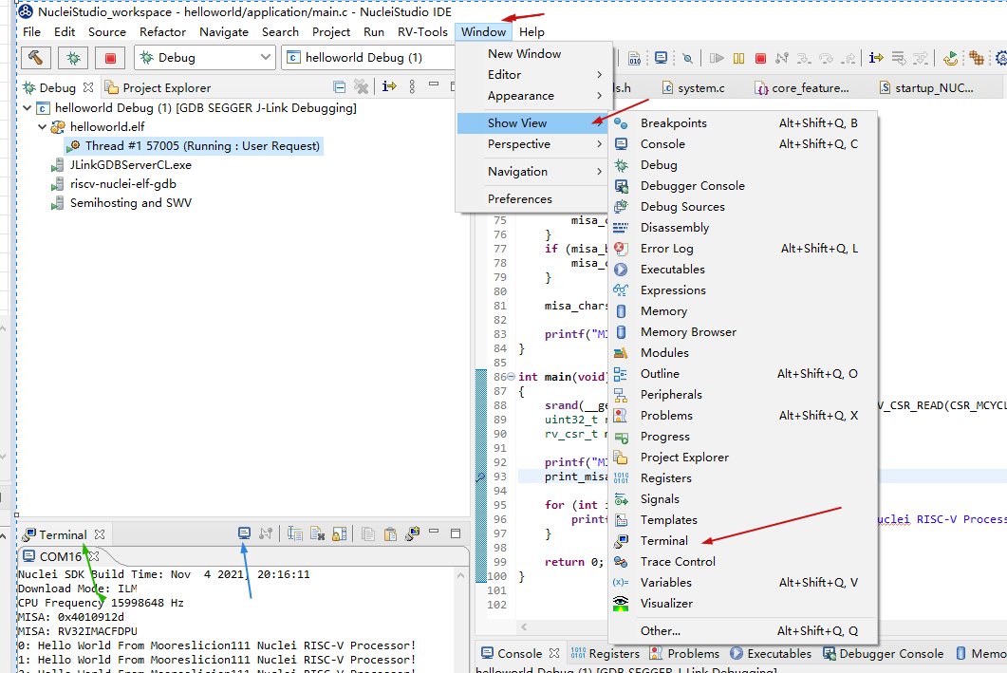

5.3 命令行开发模式

5.3.1 使用Jlink烧录
(1)通过J-link软件连接FPGA
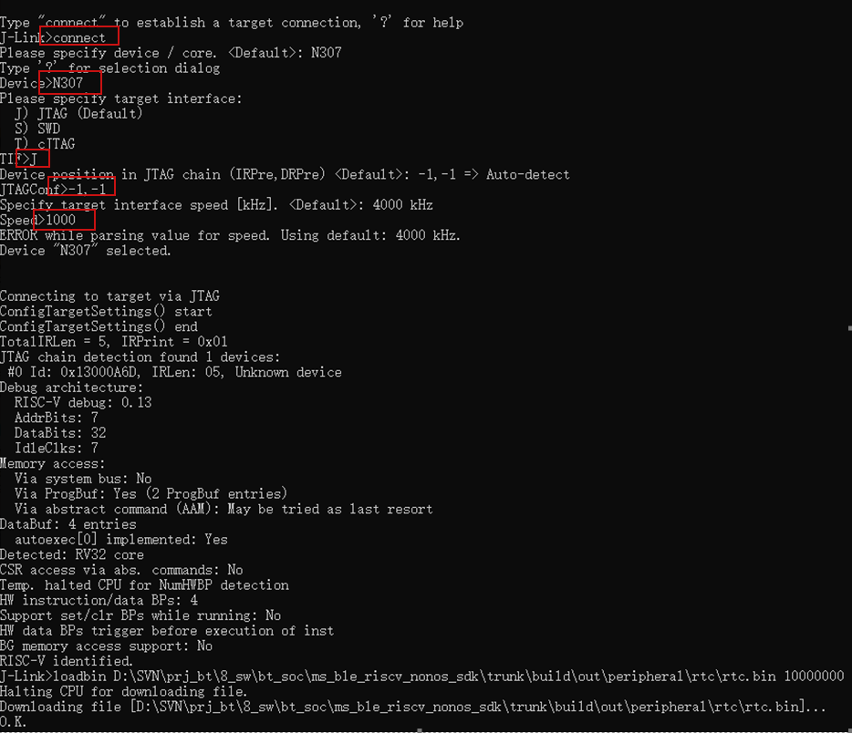
(2)执行Qspi指令擦除Flash(RAM、bootrom忽略该步骤)
GD:
w4 40012090,06000001
w4 40012094,0
w4 40012090,520a0001
mem32 20000000,40

#sector
Cypress:
w4 40012090,06000001
w4 40012094,0
w4 40012090,200a0001
mem32 20000000,40
(3)通过loadbin、verifybin等命令下载程序(和Cortem-m3相同)
Loadbin xxxx.bin 10000000

5.3.2 使用Jlink GDB Server调试
(1)运行JlinkGDBSever
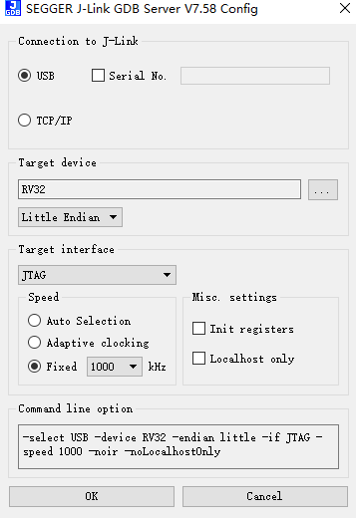
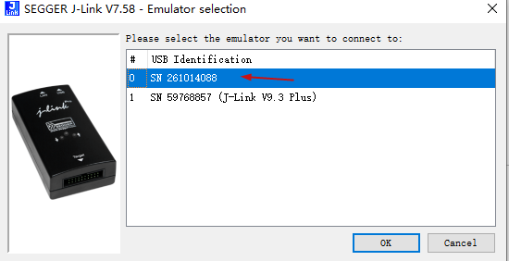
按照上图的配置，配置GDBServer，点击Ok，并选择对应的Jlink型号。如果硬件连接没有问题，下图的J-link个Device显示绿色，GDB显示红色，因为我们还没有运行GDB软件。另外请注意途中的“Listening on TCP/IP port 2331”,这个端口要我们运行GDB时需要。
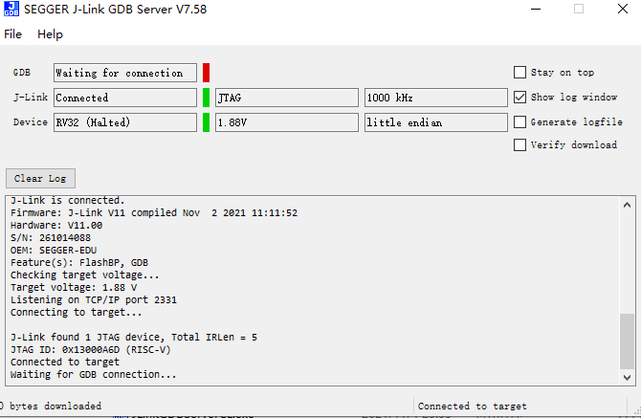
(2)运行GDB，开始调试
- 打开命令行，进入到镜像所在的目录，执行：riscv-nuclei-elf-gdb.exe helloworld.elf
- 连接GDB server的2331端口。在GDB命令行中执行命令:
target remote localhost:2331 (或者tar ext:2331)
- 输入完成后会显示连接成功，GDB还需要执行下面三个命令完成初始化：
monitor reset
monitor halt
load
- 接下来可以使用GDB常规命令进行调试
- 打开串口终端即可查看打印信息。
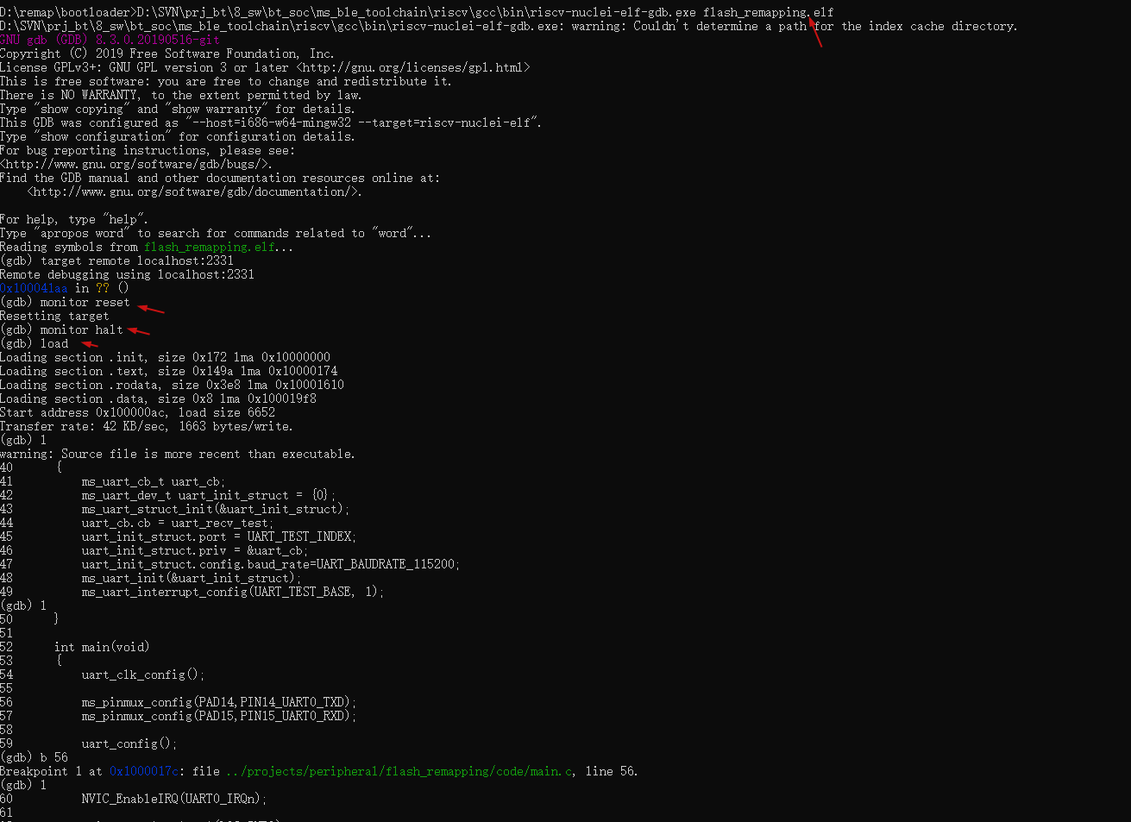
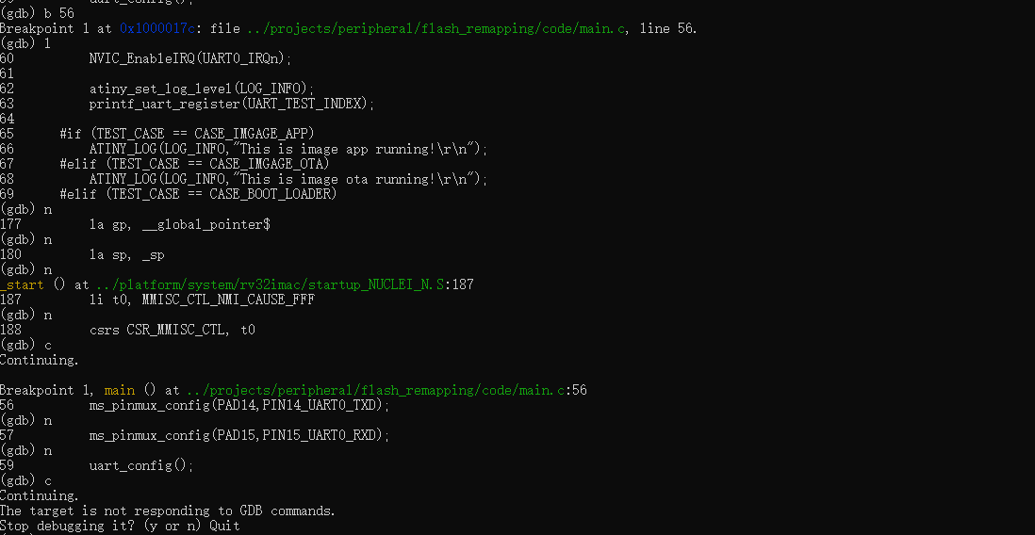

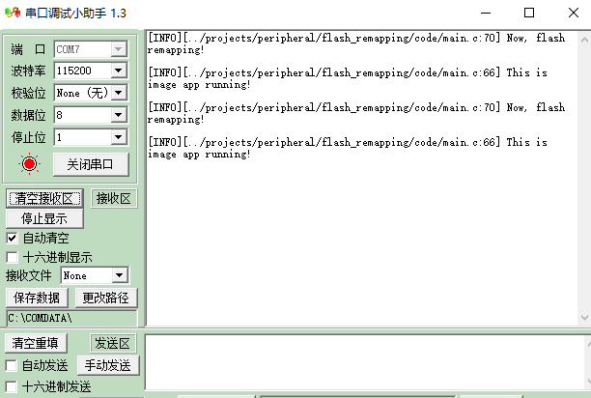

看异常还可以:
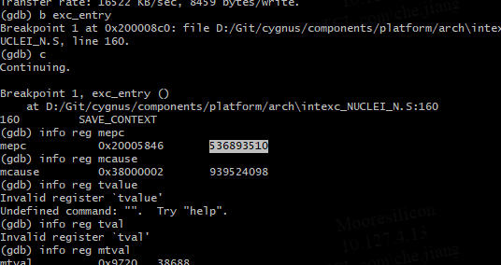

5.3.3 使用JFlash进行烧录
参考svn://10.127.8.17/prj_bt/8_sw/bt_soc/ms_ble_tools/flashloader_RV32_1126/readme下《Jflash烧录.docx》
(1)添加licence
- 点击help->Licenses进入licenses配置
- 按照红色箭头一次性将几个jilink的licenses一次性加入到jflash中。如下文件。
svn://10.127.8.17/prj_bt/8_sw/bt_soc/ms_ble_tools/flashloader_RV32_1126/J_License.txt
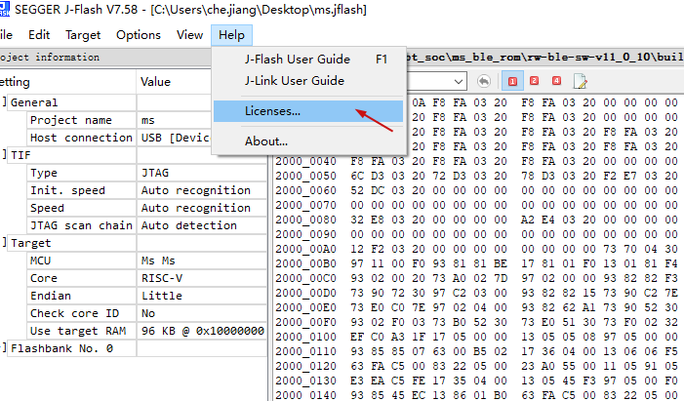
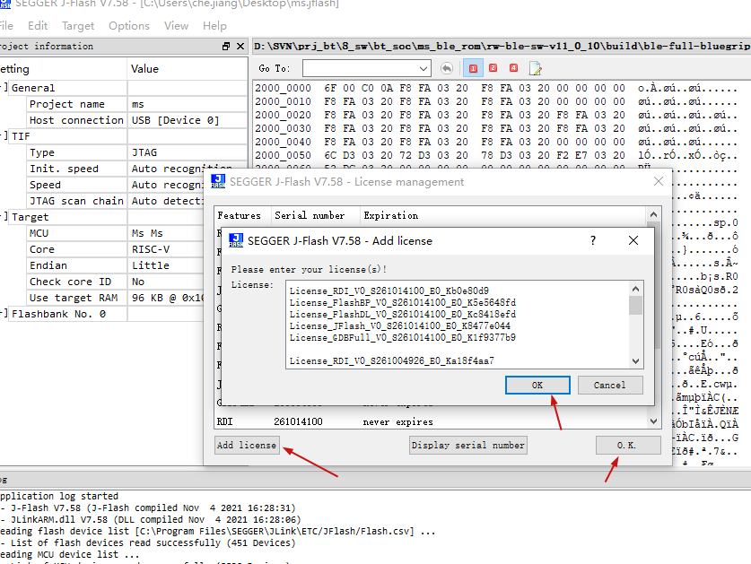
(2)替换JLinkDevices.xml
把JLinkDevices.xml替换到Jlink的安装目录，如C:\Program Files\SEGGER\JLink
(3)创建elf文件
    - 在C:\Program Files\SEGGER\JLink\Devices\目录下创建MS目录
    - 把Flashloader.elf放在C:\Program Files\SEGGER\JLink\Devices\MS目录
    - 时钟配置成Auto selection，否则会烧录失败
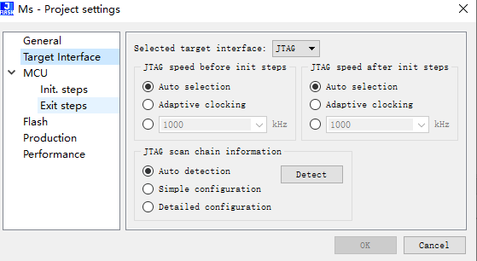
(3)点击target->connect连接
(4)烧录：
    - 把bin文件拖动到J-Flash
    - 点击target->production programming或者manual programing->program
    - 等待烧录完成
(5)测试烧录模式：
    - 点击target->test->generate test data可以生成测试数据
    - 测试数据烧录进flash
(6)擦除sector
    - Target->manual programing->erase sector可以把所有sector擦除一遍
    - Target->manual programing->erase chip和a)相同
(7)从flash读取
Target->manual programing->read back->select sector可以把所有sector的数据读回来。

FPGA异常问题调试
暂无。

5.1 Jlink无法正常连接
Jlink连接不上一般会有以下几种原因:
(1) Bitfile问题导致，可能会出现以下的几种的现象：
- RV32识别成RV64
- 旧版本正常，Bitfile更换新版本异常(可能会因RTL版本导致)
(2)运行在Flash/RAM程序跑飞导致
- 默认是bootsel是从Flash启动，如果烧录之前连接不上Jlink，可能是Flash残留程序跑飞导致。
解决办法:建议切换Bootsel到UART烧录模式，直到烧录完成后切换到Flash启动模式。

